第 1 页 ( 共 4 页 )

上海大学2024～2025学年春季学期试卷（A卷答案）
课程名: 概率论与数理统计C 课程号： 01014118学分： 4
应试人声明：
我保证遵守《上海大学学生手册》中的《上海大学考场规则》，如有考试违纪、作弊行为，愿意接受《上海大学学生考试违纪、作弊行为界定及处分规定》的纪律处分。
应试人 应试人学号 应试人所在院系
题号 |  |  | 一 |  | 二 | 三 | 四 | 五
得分
 | 得分 | 评卷人 |  | 一．选择题（每小题2分，共10分）。

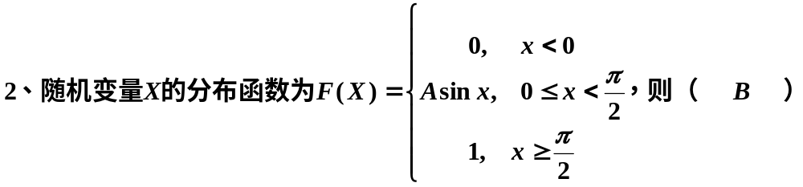

4、设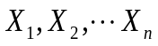是总体 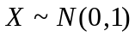的一个样本，是样本均值，是样本标准差，则有（ C ）
（A）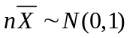； （B）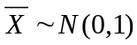；
（C）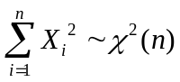； （D） 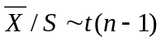
5、设是总体 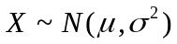的简单随机样本，记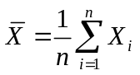
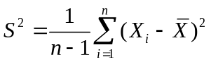，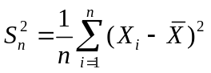，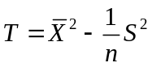，则下列错误的是（C ）
（A）是的无偏估计； （B）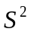是的无偏估计；
（C）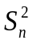是的无偏估计； （D）是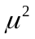的无偏估计.
得分 | 评卷人 | 二． 填空题（每空2分，共10分）
6、设一部机器在一天内发生故障的概率为0.2，机器发生故障时会全天停止工作。若每天机器是否发生故障是独立的，则一周(5天)里发生3次故障的概率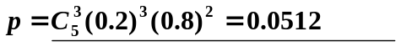
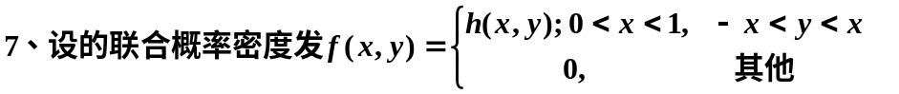
则E(XY)的计算式是 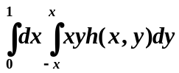
8、设随机变量X服从于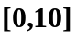均匀分布，则方程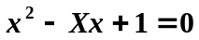有实根的概率
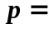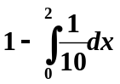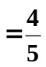

9、设某产品的不合格率为0.05，现每次抽取一件，看后放回再抽，应用中心极限定理计算在1000次抽取中取到次品的次数不超过60的概率近似为 0.9251 .

10、从总体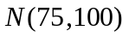抽取容量的样本，若要求样本均值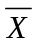大于74的概率不小于0.90，则样本容量至少应取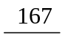.

第 2 页 ( 共 4 页 )
得分 | 评卷人 | 三．计算题（共3题，共22分）
11、（8分））某工厂有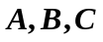三个车间，生产同一种产品，各个车间的产量分别占总产量的25%，35%，40%，各个车间成品中次品的百分比分别是5%，4%，2%，如今从该厂产品中抽取一件，得到的是次品，求该次品依次是车间生产的概率。
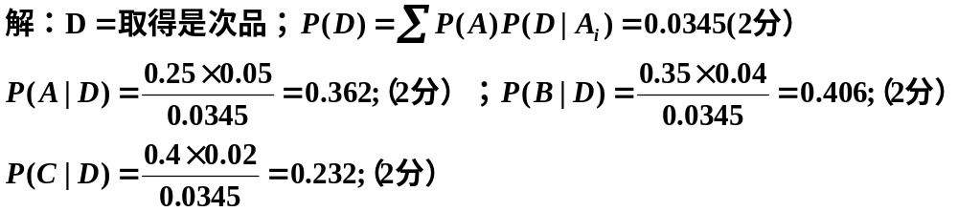
12、（8分））口袋中有6只球，分别标有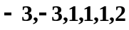这样的数字。现从这口袋中任取一球，设各个球被取到的可能性相同，求取得球上标明的数字X的分布律和分布函数。
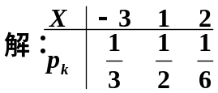 （5分） 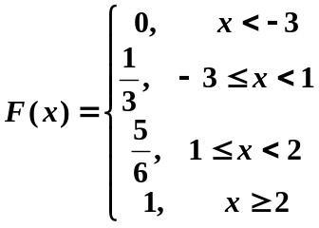（3分）
13、（8分））对圆的直径作近似测量，发现其值均匀分布在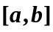内(a>0)。求
（1）直经X的概率密度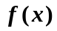
（2）圆面积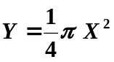的概率密度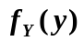
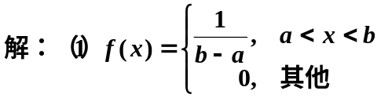 （2分））
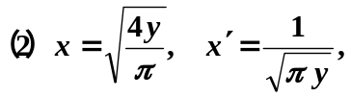
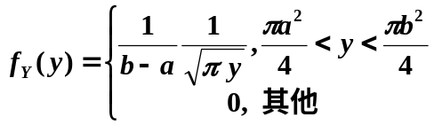

草 稿 纸

第 3 页 ( 共 4 页 )
得分 | 评卷人 | 四．计算题（共2题，共32分）
14、（14）设X与Y相互独立，（1）填空联合分布律中空白处的数值；（6分））
（2）求期望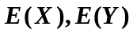及方差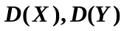（8分））
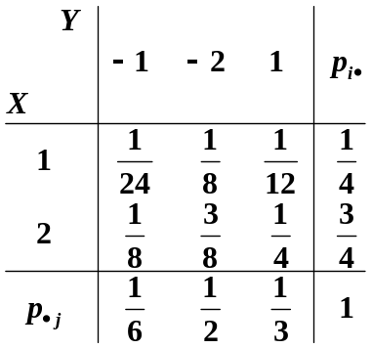 (6分）
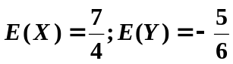（2分）；
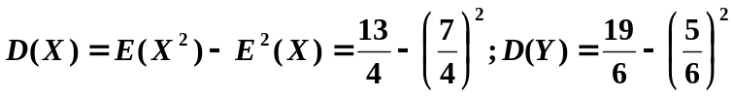（3分+3分）
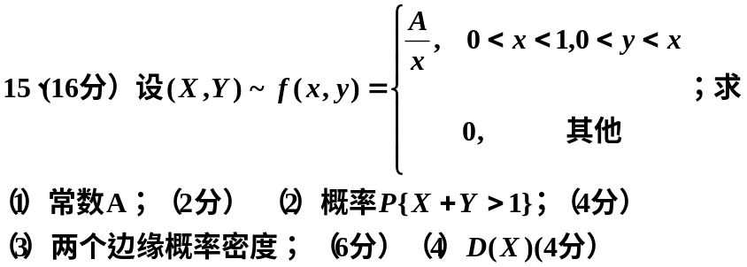
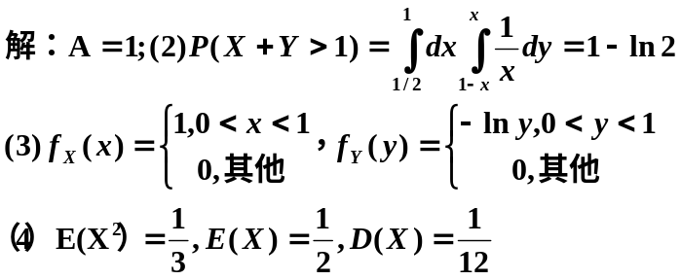

第 4 页 ( 共 5 页 )

第 4 页 ( 共 4 页 )
18、（6分）一枚骰子掷了120次得结果如下：
点数： 1 2 3 4 5 6
频数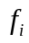： 17 22 16 20 15 30
根据以上数据在的水平下是否可认为这枚骰子均匀.
解： 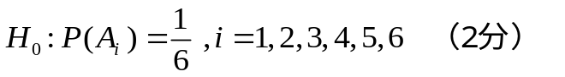
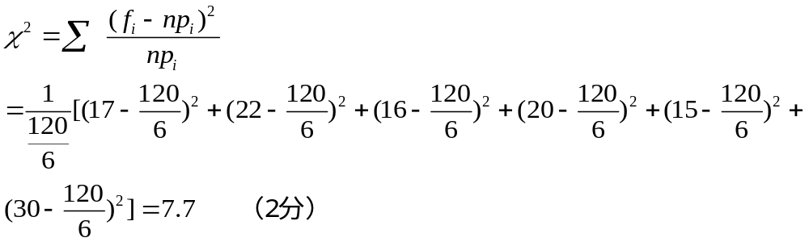
，认为这枚骰子均匀。（2分）
得分 | 评卷人 | 五、计算题（共3题，共26分）
16、（10分）已知总体概率密度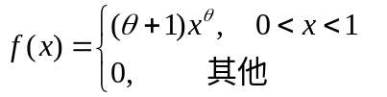，其中未知参数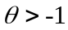，是总体的一个样本，分别求的矩估计和最大似然估计量.
解：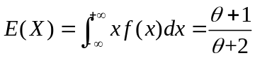 （3分）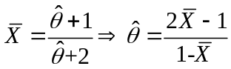 （1+1分）
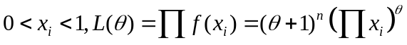 （2分）
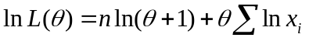 （1分）
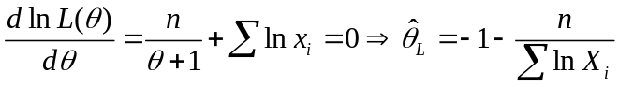 （1+1分）

17、（10分）设某钉子的长度（单位：cm）服从正态分布，现随机抽取了16枚，测算得样本均值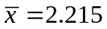，样本方差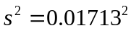.
（1）求的95%的置信区间；（5分）
（2）如果按要求钉子的长度为2.20cm，问是否可认为这批钉子合格？（）（5分）
解：（1）置信区间：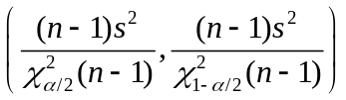 （2分）
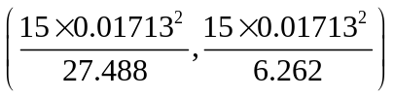 （2分） 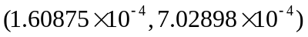 （1分）
（2）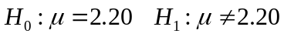 （1分）
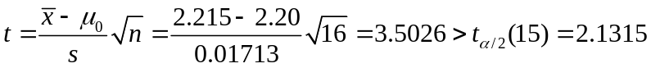 （1+1+1分）
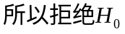，认为这批钉子不合格。 （1分）

附表
标准正态分布表：
分布表：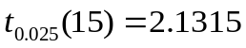 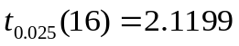 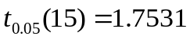 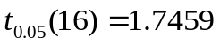
分布：
